​​​​​​Памятка о мерах пожарной безопасности на весенне-летний пожароопасной период.

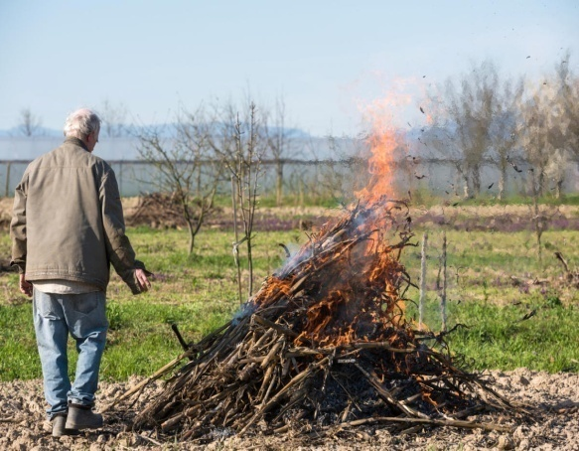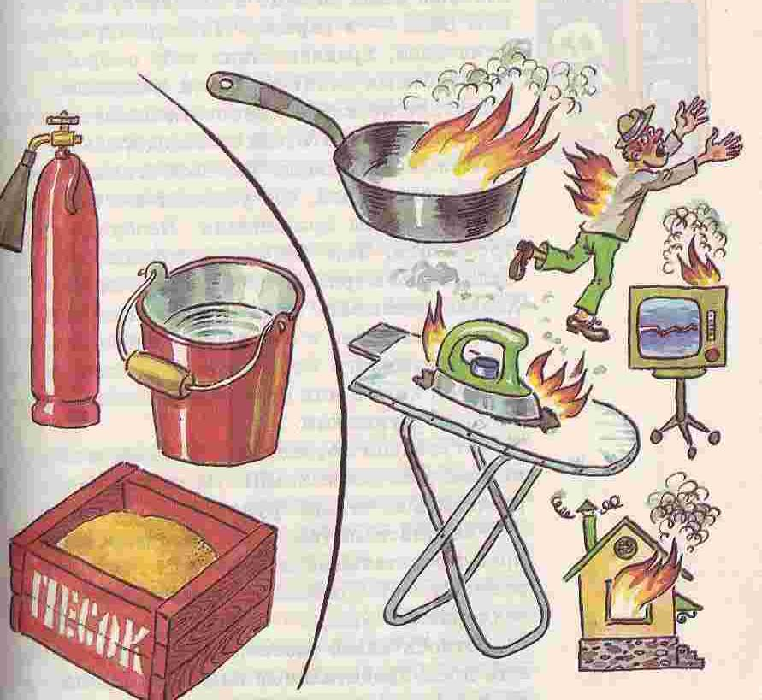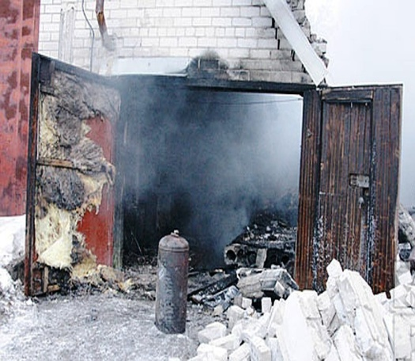

ГКУ РТ «Пожарная охрана Республики Татарстан» предупреждает:
•Своевременно очищайте территорию своих участков от горючих отходов, мусора, сухой травы, опавших листьев;
•Не оставляйте на открытых площадках и во дворах емкости с легковоспламеняющимися и горючими жидкостями, горючими газами. Не храните их в доме. Запрещается в помещениях стоянок гаражей хранить запас топлива более 20 л и масла более 5 л;
•Газовые баллоны для бытовых газовых приборов распологайте вне зданий в пристройках из негорючих материалов у глухого простенка стены, не ближе 5 м от входа;
•Воздержитесь от сжигания мусора, сухой травы и разведения костров на территориях, прилегающих к домам и дачным постройкам.
•Не оставляйте без присмотра включенными в сеть электронагревательные и другие бытовые приборы;
•Не пользуйтесь самодельными электрическими приборами. Не допускайте эксплуатацию ветхой электропроводки, неисправных розеток и выключателей.
•Содержите отопительные печи в исправном состоянии. Не допускайте перекаливания печей. Не применяйте для розжига печей бензин, керосин и другие горючие жидкости;
•Не курите и не пользуйтесь открытым огнем в сараях и на чердаках;
•Не загораживайте проезд к жилым зданиям. Проезды не должны загораживаться шлагбаумами, расстояние для проездов должно составлять 3,5 м., противопожарный разрыв между строениями от 10 до 15 м;
•Исключайте из поля зрения ребенка такие предметы, как спички, зажигалки, свечи;
•Уходя из дома, не оставляйте детей без присмотра взрослых;
•На случай пожара имейте в удобном и доступном месте средства пожаротушения: бочку с водой, ведро, песок или огнетушитель;

ПОЖАР ЛЕГЧЕ ПРЕДУПРЕДИТЬ, ЧЕМ ПОТУШИТЬ!
Номера вызова экстренных служб «01», «112»

